# Antriebstechnik für das Giant Magellan Telescope – dem leistungsstärksten optischen Teleskop der Welt

**München, Januar 2024 -** MACCON hat einen Vertrag mit OHB Digital Connect, einem Tochterunternehmen des Raumfahrtkonzerns OHB SE, unterzeichnet und erhält damit den Auftrag, die Hauptachsenantriebe für das „Giant Magellan Telescope“ (GMT) zu liefern. Das Teleskop, das derzeit in Chile entsteht, gilt als das leistungsstärkste, optische Teleskop der Welt.

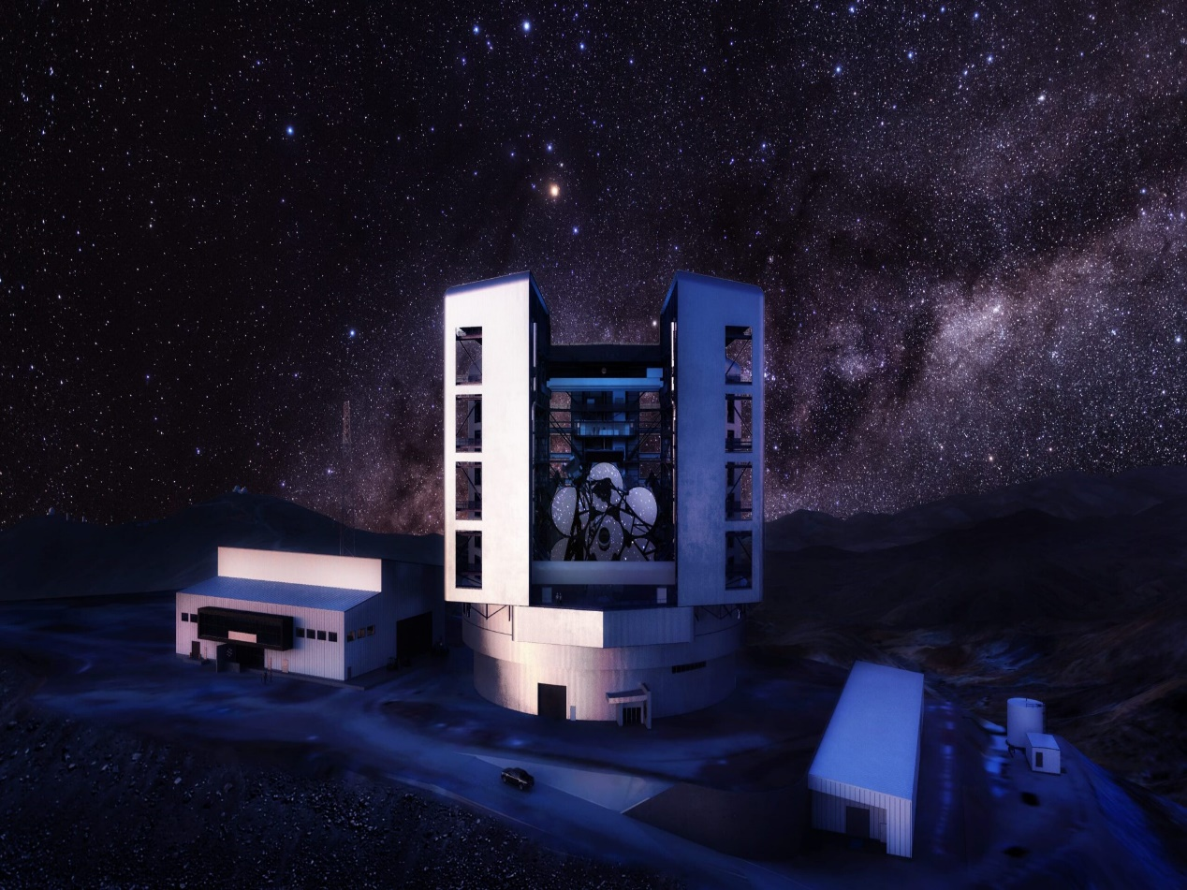

Gigantisches Blickfeld: Das Giant Magellan Telescope (GMT) nutzt sieben Segmente für eine Gesamtspiegelfläche von 24,5 Metern. Innovativ wie ein Auge, dank 'Segmented Mirror Telescope'-Technik.   
MACCON wird die Antriebstechnik für die Hauptachsen liefern.  
Quelle: https://giantmagellan.org/gallery/telescope-renderings/

Das Teleskop wird aus sieben Spiegeln bestehen, von denen jeder einen Durchmesser von 8,4 Metern aufweist. Das Gewicht jedes einzelnen Spiegelsegments beträgt 17 Tonnen. Die Gesamtspiegelfläche des Teleskops hat einen Durchmesser von 25 Metern, damit gehört das GMT zur nächsten Generation von Großteleskopen.

Mit seinen sieben Spiegeln wird das Giant-Magellan-Teleskop das 50-Millionenfache der Lichtsammelleistung des menschlichen Auges aufweisen und bis zu 200-mal leistungsfähiger sein als die besten Teleskope von heute.

Durch die präzise Kalibrierung wird das Teleskop eine zehnfach höhere Auflösung (Trennschärfe) als das Hubble-Weltraumteleskop aufweisen.

Durch die innovative Entwicklung kann das GMT Aufnahmen astronomischer Objekte mit einer bisher unerreichten Schärfe erfassen. Dies wird durch die Anwendung adaptiver Optik ermöglicht, welche die Verzerrungen, die durch die Erdatmosphäre hervorgerufen werden, gezielt reduziert.

**Hauptachsenantriebe für Präzision und Stabilität der Teleskopbewegungen**

Ausrichtung des Teleskops, Verfolgen von Himmelskörpern und Ausregeln von Störungen (beispielsweise durch Wind) werden über zwei Hauptachsen (Azimuth- und Elevation) realisiert. Die elektrischen Hauptantriebe für beide Achsen wurden in den vergangenen 3 Jahren von MACCON entwickelt. Bis 2025 wird MACCON zusammen mit einer Partnerfirma auch für die Fertigung der Antriebe die Verantwortung tragen.

Die beiden Antriebsachsen werden als Direktantrieb ohne Getriebe ausgeführt. Je nach Achse können Spitzendrehmomente von bis zu 400.000 Nm erreicht werden.

Kernstück des elektromagnetischen Antriebskonzepts ist ein aus 8 (Azimut) bzw. 4 (Elevation) Statorsegmenten bestehender permanenterregter Synchronmotor. Der Rotordurchmesser je Achse liegt dabei im Bereich von 20 Metern. Als Basis der beiden Antriebseinheiten (Azimuth und Elevation) wurde die Topologie eines Flachbettlinearmotors gewählt. Im Gegensatz zu konventionellen Linearmotoren laufen hier jedoch mehrere lineare Statorsegmente auf einer horizontalen (Azimuth) bzw. vertikalen (Elevation) gekrümmten Rotorbahn. Die Ausführung der Statorsegmente als Luftspaltwicklung verspricht einen nahezu perfekten Gleichlauf, ohne den die hohe optische Auflösung des Teleskops nicht zu erreichen wäre. Auch das Kühlkonzept der Antriebe musste völlig neu entwickelt und in Prototypentests weiter verifiziert werden. Um die optischen Messinstrumente des Teleskops nicht durch Luftströmungen (Konvektion) zu stören, dürfen die Antriebe nicht mehr als 2°C über bzw. unter der Umgebungstemperatur liegen.

Alle Statorsegmente werden über ein genau abgestimmtes Steuerungssystem synchronisiert. Versorgt werden die Antriebe über je einen Kollmorgen S700 Servoverstärker pro Statorsegment. Diese werden über die übergeordnete Steuerungsebene in einer direkten Phasenstromregelung betrieben. Dies ermöglicht eine Regelung des Drehmoments nicht nur über die Höhe, sondern auch über die Form des Stromsignals. Die Kommunikation über EtherCAT gewährleistet einen Sicherheitsstandard bis SIL3.

**GMT-Mission: Einblicke in Vergangenheit und Zukunft des Universums**

Das GMT wird voraussichtlich 2029 im Las-Campanas-Observatorium im Hochland (in der Atacama-Wüste) von Chile sein erstes Licht sehen. Die zentrale Mission dieses Teleskops ist es, unser Wissen über das Universum zu erweitern und wegweisende Einblicke in die Vergangenheit und Zukunft des Universums zu gewähren. Des Weiteren soll das GMT in der Atmosphäre nach erdähnlichen Planeten und Molekülen suchen, welche einen eindeutigen Rückschluss auf Leben zulassen. Da mit gegenwärtigen Teleskopen die Suche im optischen Spektrum mangels Empfindlichkeit und Auflösung nicht möglich ist, wird das GMT eine völlig neue Möglichkeit bieten, nach extraterrestrischem Leben zu suchen.

Die aktuelle Presseinformation und das Pressebild von MACCON finden Sie ebenfalls zum Download unter: [www.maccon.de](http://www.maccon.de/)

Wir freuen uns über eine entsprechende Veröffentlichung in einer Ihrer nächsten Ausgaben (Print/Online/Newsletter). Gerne stehen wir Ihnen für Rückfragen sowie für weitere Beiträge zur Verfügung.

Presse Kontakt MACCON:

Stephan Bichlmaier

Telefon: +49-89-651220-51

Email: s.bichlmaier@maccon.de